การบันทึกเงินกู้

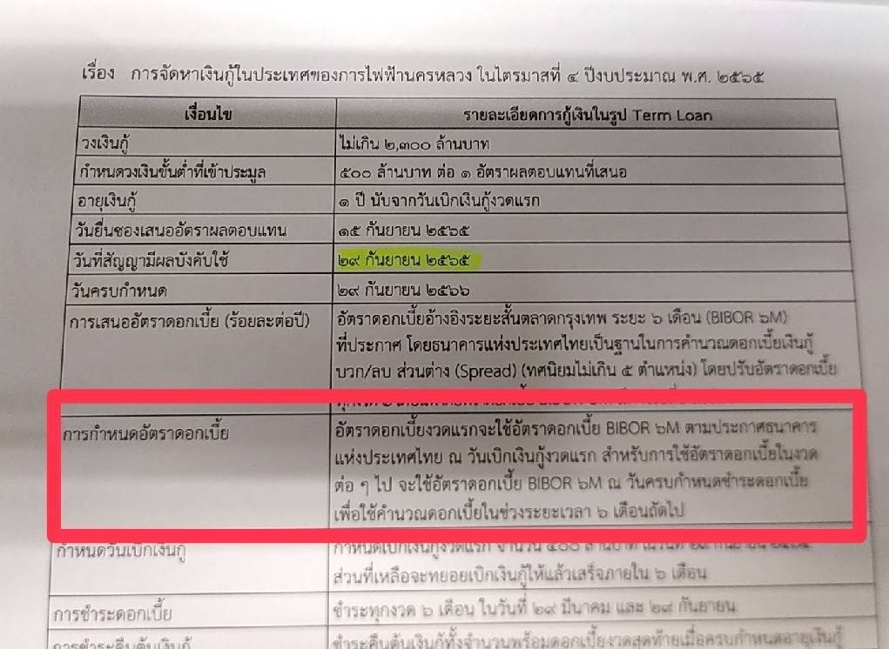

บันทึกเงื่อนไขดอกเบี้ยจ่าย 2 รายการ

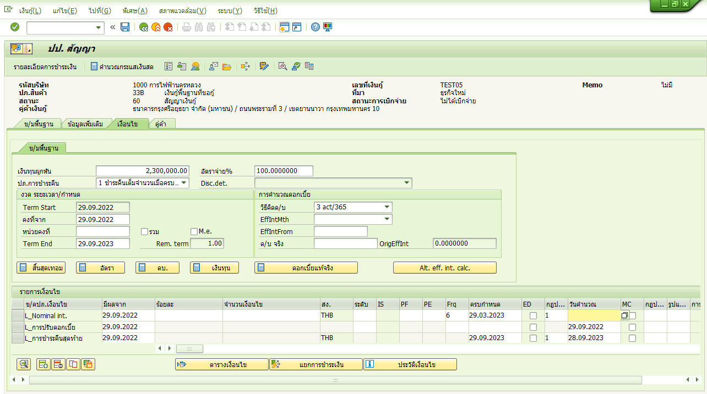

1) L_Nominal int.

ระบุ Ref.Int.Rate > BIBOR 6M

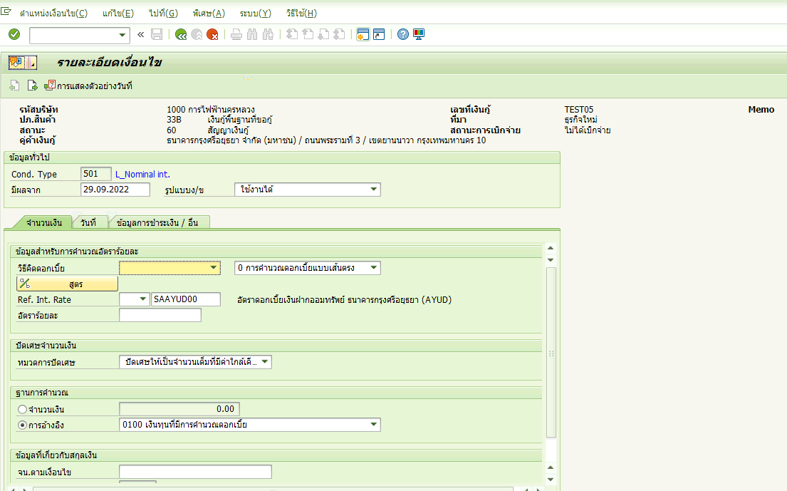

2) L_การปรับดอกเบี้ย

ระบุมีผลจาก > วันที่เริ่มคำนวณดอกเบี้ยวันแรก

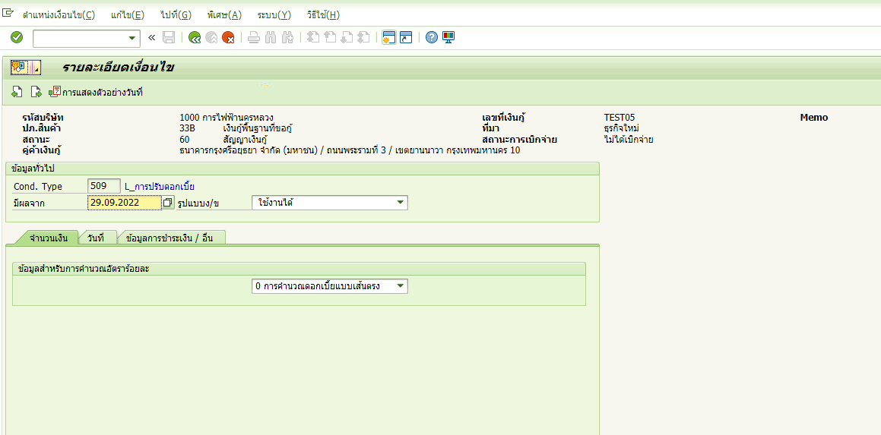

กดคำนวณอัตราดอกเบี้ย

